**Program pencetakan**

Deskripsi program

Adanya kebutuhan untuk efisien mengelola informasi undangan acara. Dalam konteks ini, seringkali mengelola undangan secara manual dapat menjadi tugas yang rumit dan rentan terhadap kesalahan. Program ini dirancang untuk memudahkan pengguna dalam penambahan, pengelolaan, dan pencetakan data undangan, sehingga dapat meningkatkan efisiensi dan akurasi dalam menyelenggarakan suatu acara. Dengan adanya program ini, diharapkan proses pengelolaan undangan dapat dilakukan dengan lebih cepat dan efektif, meningkatkan kualitas pelaksanaan acara dan memberikan pengalaman yang lebih baik bagi pengguna.

Algorima // pascal

1. Start
2. Inialisasi class dan variable undangan
3. Menampilkan menu utama
4. Memilih menu
   1. jika menu == 1 maka
      1. memanggil fungsi tambah_data_undangan
         1. Memeriksa apakah JumlahUndangan kurang dari MaxUndangan.
         2. Jika ya, meminta input untuk data undangan (kode, jenis, nama, tanggal_acara, banyak_peserta).
         3. Membuat objek Undangan dan menambahkannya ke dalam array DataUndangan.
         4. Menambah 1 ke JumlahUndangan.
         5. Menampilkan pesan sukses.
         6. Kembali ke menu utama.
         7. Jika tidak, menampilkan pesan kapasitas penuh.
   2. Jika menu == 2 maka
      1. Memanggil fungsi lihat_data_undangan
         1. Iterasi melalui undangan dalam DataUndangan hingga indeks JumlahUndangan.
         2. Menampilkan informasi undangan (kode, jenis, nama, tanggal_acara, banyak_peserta).
         3. Kembali ke menu utama.
   3. Jika menu == 3 maka
      1. Memanggil fungsi edit_data_undangan
         1. Meminta input untuk kode_undangan yang akan di-edit.
         2. Iterasi melalui undangan dalam DataUndangan hingga indeks JumlahUndangan.
         3. Jika ditemukan, meminta input baru untuk jenis, nama, tanggal_acara, dan banyak_peserta.
         4. Menampilkan pesan sukses.
         5. Kembali ke menu utama.
         6. Jika tidak ditemukan, menampilkan pesan tidak ditemukan.
   4. Jika menu == 4 maka
      1. Memanggil fungsi hapus_Data_undangan
         1. Meminta input untuk kode_undangan yang akan dihapus.
         2. Iterasi melalui undangan dalam DataUndangan hingga indeks JumlahUndangan.
         3. Jika ditemukan, mengganti dengan undangan terakhir dan mengurangi JumlahUndangan sebanyak 1.
         4. Menampilkan pesan sukses.
         5. Kembali ke menu utama.
         6. Jika tidak ditemukan, menampilkan pesan tidak ditemukan
   5. Jika menu == 5 maka
      1. Memanggil fungsi sorting
         1. Mengurutkan DataUndangan berdasarkan banyak_peserta.
         2. Menampilkan pesan sukses.
         3. Kembali ke menu utama.
   6. Jika menu == 6 maka
      1. Memanggil fungsi searching
         1. Menampilkan opsi pencarian berdasarkan kode atau nama.
         2. Menerima input pilihan pencarian dari pengguna.
         3. Jika 1, meminta input untuk kode_undangan dan mencari dalam DataUndangan.
         4. Jika 2, meminta input untuk nama_undangan dan mencari dalam DataUndangan.
         5. Menampilkan informasi jika ditemukan, atau pesan tidak ditemukan.
         6. Kembali ke menu utama.
   7. Jika menu == 7 maka
      1. Memanggil menu printUndangan
         1. Mengecek apakah JumlahUndangan lebih dari 0.
         2. Jika ya, membuat gambar kosong.
         3. Menambahkan teks informasi setiap undangan ke gambar.
         4. Menyimpan gambar sebagai "undangan_image.png".
         5. Menampilkan pesan sukses.
         6. Kembali ke menu utama.
         7. Jika tidak, menampilkan pesan belum ada data.
   8. Jika menu == 8 maka
      1. Menampilkan tulisan nama kelompok dan keluar dari looping
   9. Jika tidak maka
      1. Manampilkan tulisan input tidak valid dan kemabali ke menu utama

Tampilan layar

1. Menu utama

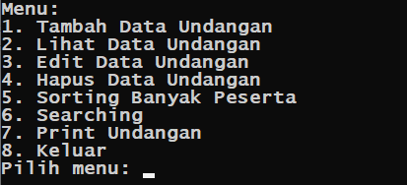

1. Tambah data undangan

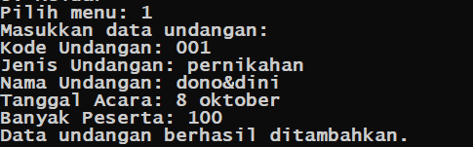

1. Lihat data undangan

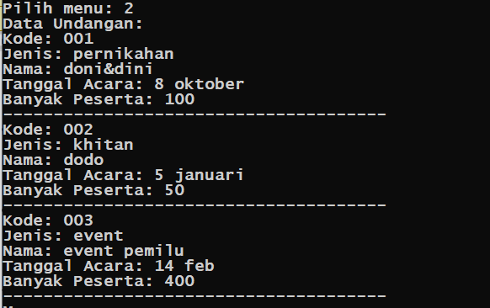

1. Edit data undangan

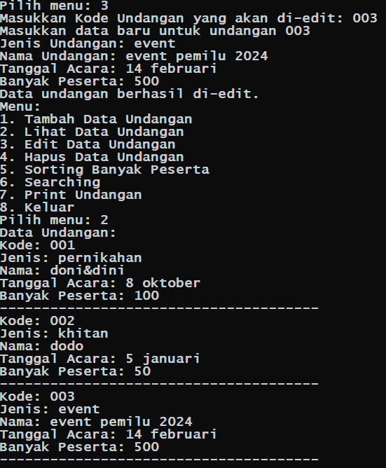

1. Hapus data undangan

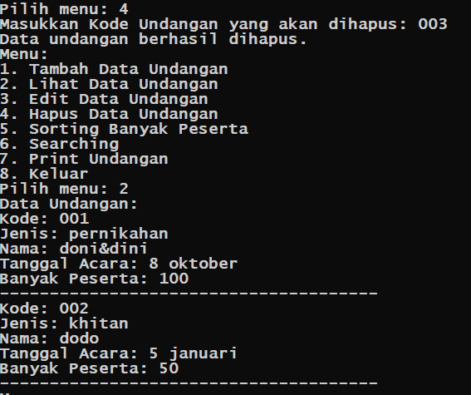

1. Sorting banyak peserta

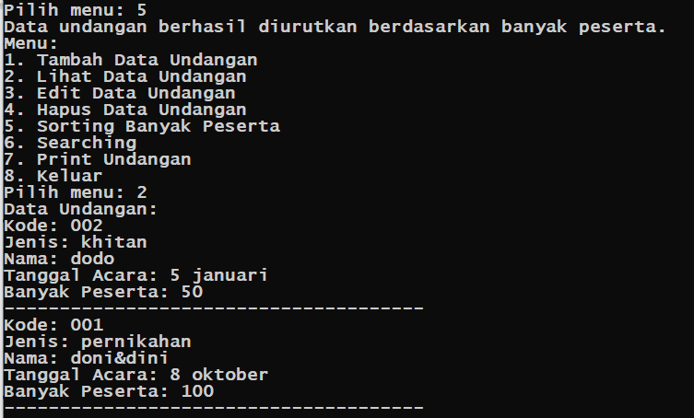

1. Searching
   1. Berdasarkan kode

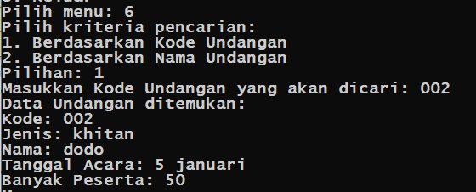

* 1. Berdasarkan nama

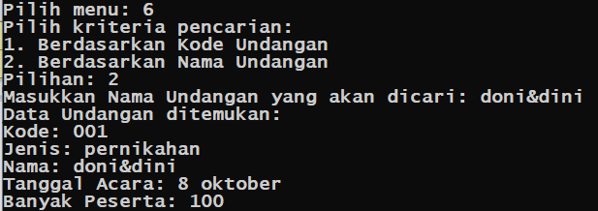

1. Print undangan



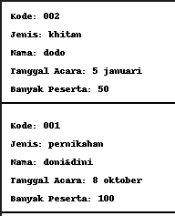

1. Keluar

